## 概述

此文档旨在帮助项目新员工快速了解产品选用的技术架构、方案、实现原理，同时作为编译、调试、运行该项目工程的指导性文档。

在成功编译、调试、运行项目的基础上，新同事可以尽快投入学习、开发工作。

该教程主要包括，IDE安装与配置，前端运行环境与组件安装配置、后台运行环境与组件的安装配置，运行调试方法。

## IDE和工具

* 安装phpstorm
* 安装git for windows，在【phpstorm】-【setting】选项中配置git安装目录程序；
* Phpstorm菜单栏【CVS】-【check-out-from-version-control】-【git】，按照向导从gitlab导入项目；
* 在phpstor开发平台中安装vue.js插件。

至此，基本的IDE环境已经配置完成。

## 前端运行环境与组件安装配置

### 安装运行环境

前端采用vue框架。

1. 下载并安装node.js for windows；安装完成之后，npm（node package manage）作为node.js的一部分已经可以正常运行，后续前端代码所依赖的运行组件通过npm进行安装、卸载管理。
2. 因为npm从国外下载并安装相关组件，下载效率较低，因此需要安装对应的国内镜像版本。通过npm install cnpm可以安装；
3. cnpm install –g webpack 全局安装webpack module。webpack是一种前端项目的组织规范，其创建的项目，拥有严格的目录组织规范，对应的webpack.json.js文件作为配置文件。
4. 安装项目依赖的组件module，命令行模式下输入“cnpm install”，cnpm便会按照package.json配置文件的内容，自动下载、安装所依赖的组件，如最重要的vue、vue-router等组件。
5. 如果某个组件需要额外安装，也可以通过cnpm install modul-name单独安装。
6. 相关组件安装完成之后，在项目根目录下自动生成node_module文件夹，展开便可以查看具体组件。

### 编译

1. 命令行模式下，运行npm run production进行编译前端vue项目，编译产生常规的js等文件，存在于public目录下。

## 后端运行环境与组件安装

后台采用php脚本语言，框架选用laravel；

### 基本运行环境安装

1. 安装PHP server运行环境：从官网<http://windows.php.net/download#php-7.0>，下载对应绿色安装包，解压，配置系统环境变量。——成功实现php server的安装；
2. 安装后台PHP框架laravel：直接从git导入的项目，此过程不再需求。
3. 安装composer包管理工具：通过官方下载器自动安装过程比较漫长，建议手动安装。我司项目中，已经下载好对应的软件文件composer.phar，在项目文件夹中找到该文件，简单命令行配置即可。具体参考：<http://docs.phpcomposer.com/00-intro.html#Installation-Windows>。安装好之后，同样需要配置对应的环境变量。
4. 安装依赖：composer install/update --no-scripts
5. 安装缓存服务器redis-server：在官网下载redis并装之后，配置windows环境变量后，执行“redis-server”便启动了redis server。
6. 运行php服务器：执行“php artisan serve”，运行成功后便会输出：Laravel development server started: <http://127.0.0.1:8000>。
7. 但是，按照笔者的个人经验，在上述第4步或第6步时往往会出现error，最典型的情况是缺乏相关windows平台下dll库，解决的方案是：PHP安装根目录下修改php.ini配置文件，并且保证php_dir/ext目录存在对应的dll文件，如mongodb.dll

## 调试与异常查看

如果顺利，按照上述步骤，可以保证系统正式运行起来。通过http：127.0.0.1::8000便可以访问。

如果无法正常运行，可以通过以下两种调试查看：

1. 运行本地服务器时，如果运行错误，可以在日志服务器查看：<http://127.0.0.1:8000/log-viewer>
2. 通过客户端浏览页面右击【查看元素】查看对应请求信息和返回信息。

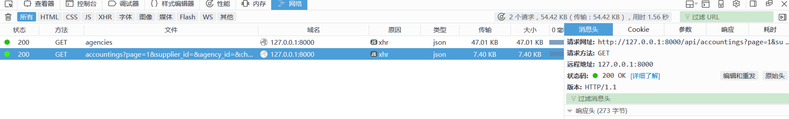

## 平台访问账户

OP账号(测试)：[2984731797@qq.com](mailto:2984731797@qq.com) 123

客服账户(测试)：[tophu2004@hotmail.com](mailto:tophu2004@hotmail.com) 123456

地接社账户(测试)：[314449619@qq.com](mailto:314449619@qq.com) 123

管理账户：[43166224@qq.com](mailto:43166224@qq.com) Qj20130531

同行测试账号:qvisit@hotmail.com 123456

财务：[550699389@qq.com](mailto:550699389@qq.com) Qjia20130531

65妙妙（景点）用户名：[1641323605@qq.com](mailto:1641323605@qq.com) 密码：123